Якутск

совершенный город для жизни

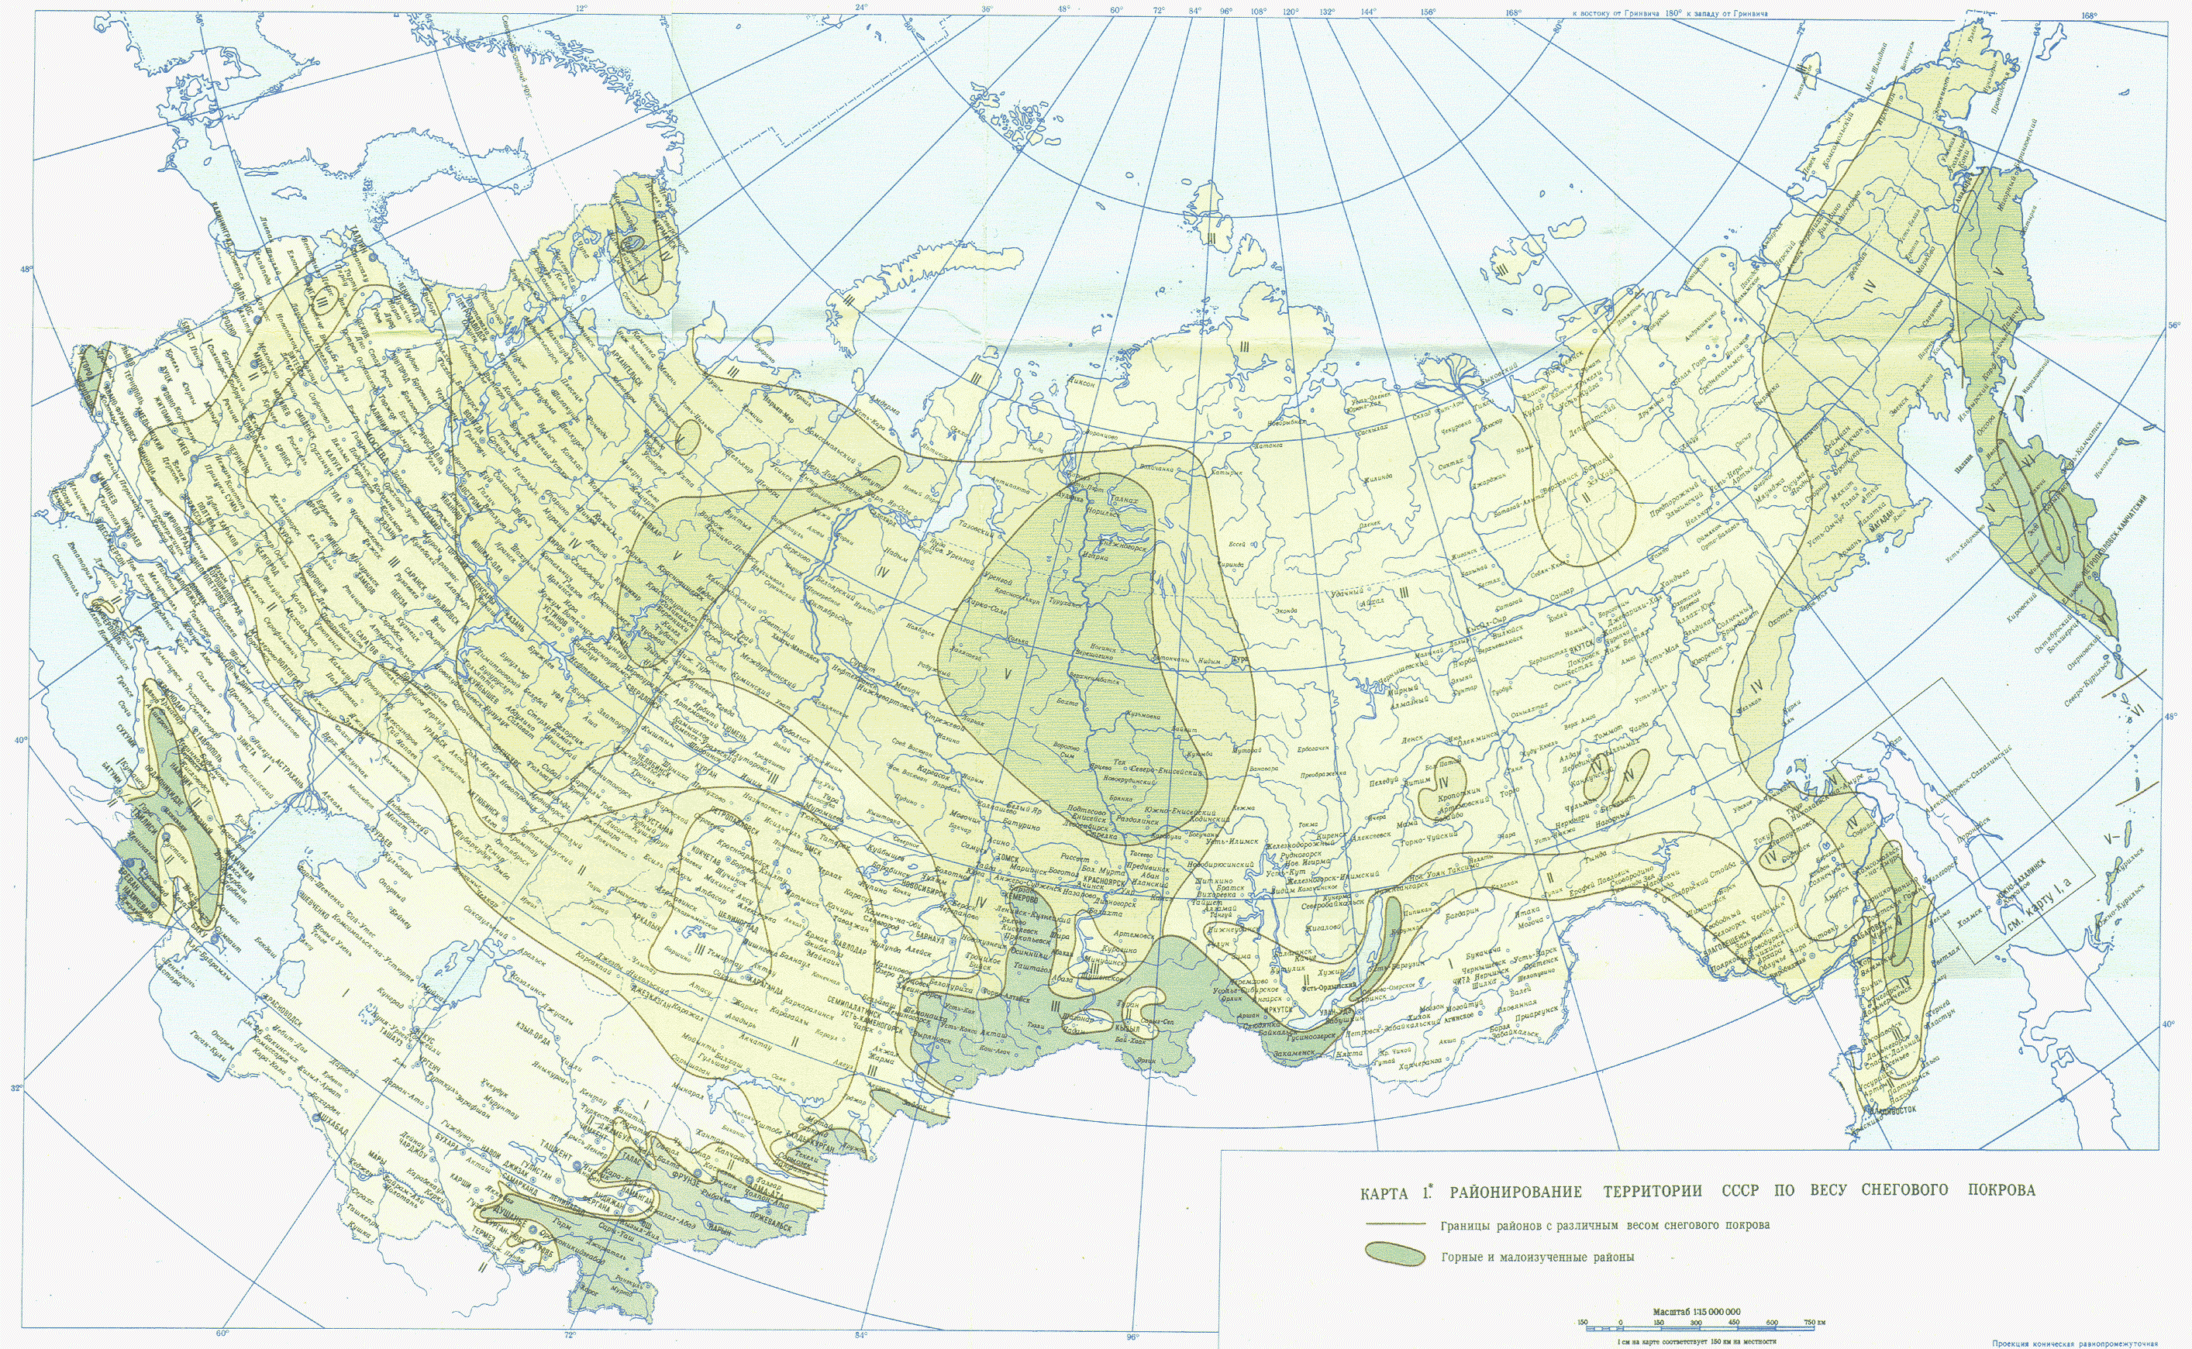
Вы знаете, Якутск? Самый холодный город в мире? Этот маленький город (300 000 человек) находится на северо-востоке Сибири в России. Это столица Республики Якутия, самая большая территория в России, в 5 раз больше, чем Франция. Там есть самая большая амплитуда температуры на планете -40° зимой, и +40° летом. Поэтому никто не хочет ехать в Якутск.
Нo Кристоф, молодой француз, решил получить новый опыт и поехал в Якутию на 3 года. Мы взяли интервью у него и Жанны (это его жена), в котором он рассказал нам о своём опыте в прекрасном российском городе.
Кристоф раньше учился во Франции, изучал историю и географию, когда он захотел открыть для себя новые страны и путешествовать. Он выбрал Якутск за его оригинальность. Кристоф учился в Якутске в университете, а потом преподавал французский язык, чтобы познакомить Российских студентов с французской культурой.
Вообще, было трудно, потому что культура и язык были непохожие. Тем более, что в Якутске есть другой язык, язык якутов. Он очень популярный. Жанна, жена Кристофа, которую он встретил в вечеринке в России, говорит по-русски только с тех пор, как ей 10 лет. Поэтому было трудно для Кристофа выучить язык. Но он сегодня говорит хорошо по-русски и понимает якутский язык.
Не только язык был непохожий, но и система обучения и политическая система, но Кристофу не нравится политика, это слишком сложно, и он не хотел говорить об этом.
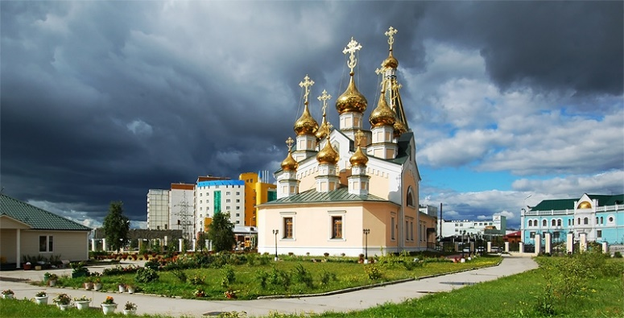
Однако, Кристоф тоже рассказал нам о еде в Якутске. Она была вкусная: его самое вкусное блюдо было шашлык, это как барбекью с мясом. Во Франции есть еда, которой нет в Якутске, как виноград и киви, которые - очень дорогие.
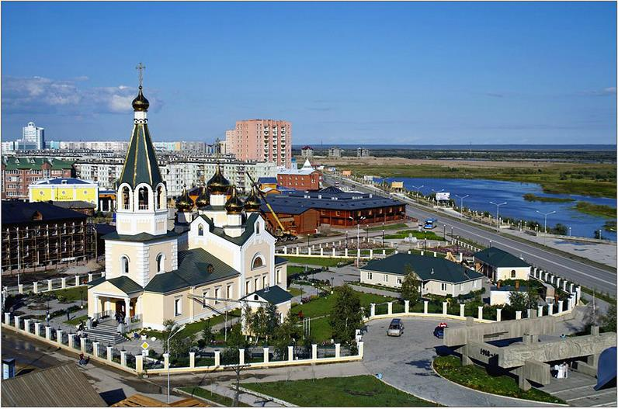
Потом мы спросили Кристофа какая была жизнь в Якутске зимой : самый важный вопрос для французских учеников из Альп. Он сказал, что было очень трудно, потому что было очень холодно (минимальная температура, которую он видел -58°). Тем более, что в Якутске есть вечная мерзлота, дороги всегда холодные с большими дырками. На востоке тоже есть "белые ночи", летом и зимой день длится 3-4 часа. Для Кристофа это было странно, но прекрасно.
Россия и Франция - очень разные страны, и это очень нравится Кристофу. Он нашёл о новых друзей, открыл для себя новую культуру. Он встретил Жанну: она якутка, и они сегодня женаты. Во время интервью, Жана была в якутском костюме. У неё были украшения, которые говорят о её жизни: сколько у неё детей, сколько им лет, замужем ли она. Это популярная традиция в Якутии. У мужчин есть ножи, где мы видим их жизнь: сколько медведей они убили...
Кристоф тоже видел русские праздники, как Новый Год и Рождество, которые были исключительные. Было здорово, так так он видел эти праздники со своей новой семьёй.

Кристоф сегодня учитель истории и географии в лицее Мон-Блан, но он мечтает поехать в свой самый прекрасный город ещё раз. Он сказал, что его родители гордились. Он очень любит Россию и убеждал нас путешествовать как можно скорее, потому что это прекрасный и исключительный опыт. Там более, что всегда нужно говорить на нескольких языках. Это очень важно.
Всё что Кристоф рассказал нам - очень интересно, и мы сейчас готовы ехать в Сибирь.

До свидания !

